ПРОТОКОЛ № 262
Заседания Дисциплинарного комитета
Саморегулируемой организации Союз
«Строительное региональное объединение»

г. Краснодар от «20» марта 2018г.
Время начала собрания 10ч. 00мин.
Время окончания собрания 12ч. 00мин.
Присутствуют члены Дисциплинарного комитета
1. Кечин В. Г. – Председатель Дисциплинарного комитета
2. Рудофилов Е. Ю.
3. Яблоков Ю. А.
Кворум для решения вопросов Повестки дня имеется.
Приглашенные: Председатель КЭК Асланов В.Б.
Лица, участвующие в заседании, их представители:
Секретарь заседания: Елисеева Ю. М.

ПОВЕСТКА ДНЯ:
- Рассмотрение вопроса о рекомендации Совету Директоров Союза применить к вышеуказанным членам Союза меру дисциплинарного воздействия в виде исключения из членов Союза.
- Рассмотрение дел о применении мер дисциплинарного воздействия в виде вынесения предписания об обязательном устранении членом Союза выявленных нарушений в установленные сроки.

По первому вопросу слушали: Асланова В.Б., который огласил список организаций, которые не устранили нарушения, выявленные в результате проверок КЭК
№\п\п | Наименование организации | ИНН
 | ООО «Ирбис Строй» | 2308228266
 | ООО ««Вертикаль-Юг» | 2312103968
 | ООО «ЭНТОК» | 2312133063
 | ООО «Комфорт» | 2312191562
 | ООО «ОТК-ЮГ» | 2312201940
 | ООО «Лазан» | 2312215686
 | ООО «АЛМАЗ-СЕРВИС» | 2312220407
 | ООО «СТРОЙ-АКТИВ» | 2312252529
 | ООО «ЭП-764» | 2313016147
 | ООО «ЭГИДА+» | 2317073675
 | ООО «Спектр» | 2320237595
 | ООО «Калита» | 2336021496
 | ООО фирма «КЭСМ» | 2348036112
 | ООО «ЖИЛСТРОЙ» | 2350013289
 | ООО «МДС» | 5105010277
Дисциплинарный комитет, посовещавшись, решил: на основании вышеизложенного, руководствуясь п.8 п.п. 8.1.2, п.п.8.1.4. Положение о системе мер дисциплинарного воздействия и порядке рассмотрения дел о применении мер дисциплинарного воздействия к членам Саморегулируемой организации Союз «Строительное региональное объединение», рекомендовать Совету Директоров Союза применить к вышеуказанным членам Союза меру дисциплинарного воздействия в виде исключения из членов Союза.

Проголосовали: «за» - единогласно
«против» - нет
«воздержались» - нет

Постановили: Рекомендовать Совету Директоров Союза применить к вышеуказанным членам Союза меру дисциплинарного воздействия в виде исключения из членов Союза:
№\п\п | Наименование организации | ИНН
 | ООО «Ирбис Строй» | 2308228266
 | ООО ««Вертикаль-Юг» | 2312103968
 | ООО «ЭНТОК» | 2312133063
 | ООО «Комфорт» | 2312191562
 | ООО «ОТК-ЮГ» | 2312201940
 | ООО «Лазан» | 2312215686
 | ООО «АЛМАЗ-СЕРВИС» | 2312220407
 | ООО «СТРОЙ-АКТИВ» | 2312252529
 | ООО «ЭП-764» | 2313016147
 | ООО «ЭГИДА+» | 2317073675
 | ООО «Спектр» | 2320237595
 | ООО «Калита» | 2336021496
 | ООО фирма «КЭСМ» | 2348036112
 | ООО «ЖИЛСТРОЙ» | 2350013289
 | ООО «МДС» | 5105010277

2.1 По второму вопросу слушали Асланова В. Б., который огласил список членов Союза в отношении которых, согласно предоставленным актам проверок КЭС (прилагаются), выявлены нарушения соблюдения Правил саморегулирования Требования о страховании членами Саморегулируемой организации Союз «Строительное региональное объединение» гражданской ответственности в случае причинения вреда вследствие недостатков работ, которые оказывают влияние на безопасность объектов капитального строительства:
Номер п\п | Наименование организации | ИНН | Нарушение
 | ООО «Альтернатива» | 2310193677 | п. 6.4. Требований
Дисциплинарный комитет, посовещавшись, решил: на основании вышеизложенного, руководствуясь п. 4.1.1., п. 6.1. Положение о системе мер дисциплинарного воздействия и порядке рассмотрения дел о применении мер дисциплинарного воздействия к членам Саморегулируемой организации Союз «Строительное региональное объединение», применить к вышеуказанным членам Союза меру дисциплинарного воздействия в виде предписания об обязательном устранении членом выявленных нарушений.

Проголосовали: «за» - единогласно
«против» - нет
«воздержались» - нет

Постановили: применить меру дисциплинарного воздействия в виде предписания об обязательном устранении членом выявленных нарушений к следующим членам Союза:
Номер п\п | Наименование организации | ИНН | Срок устранения, до:
 | ООО «Альтернатива» | 2310193677 | 03.04.2018г.

2.2 По ворому вопросу слушали Асланова В. Б., который огласил список членов саморегулируемой организации, в отношении которых, согласно предоставленным актам проверок членов СРОС «СРО» (прилагаются), выявлены нарушения соблюдения требований «Положение о членстве в Саморегулируемой организации Союз «Строительное региональное объединение», о требованиях к членам, о размере, порядке расчета и уплаты вступительного взноса, членских взносов»:
Номер п\п | Наименование | ИНН | Нарушение
 | ООО «Теплогазстрой» | 2309110517 | п. 5.2 Положения
 | ОАО «Теплосервис» | 2335015394 | п. 5.2 Положения
Дисциплинарный комитет, посовещавшись, решил: на основании вышеизложенного, руководствуясь п. 4.1.1., п. 6.1. Положение о системе мер дисциплинарного воздействия и порядке рассмотрения дел о применении мер дисциплинарного воздействия к членам Саморегулируемой организации Союз «Строительное региональное объединение», применить к вышеуказанным членам СРОС «СРО» меру дисциплинарного воздействия в виде предписания об обязательном устранении членом саморегулируемой организации выявленных нарушений.
Проголосовали: «за» - единогласно
«против» - нет
«воздержались» - нет
Постановили: применить меру дисциплинарного воздействия в виде предписания об обязательном устранении членом саморегулируемой организации выявленных нарушений к следующим членам СРОС «СРО»:

Номер п\п | Наименование | ИНН | Срок устранения, до:
1 | ООО «Теплогазстрой» | 2309110517 | 24.04.2018г.
1 | ОАО «Теплосервис» | 2335015394 | 24.04.2018г.

Председателя Дисциплинарного комитета | 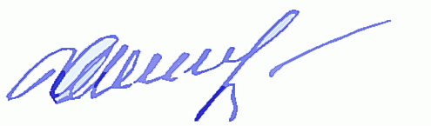 | Кечин В. Г.
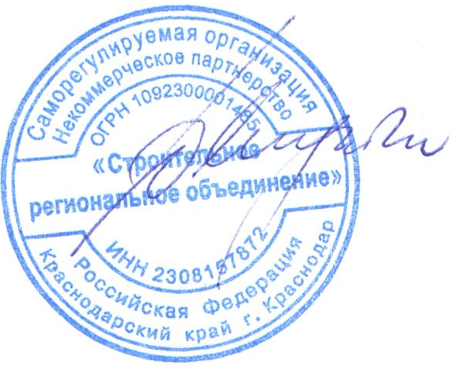  Секретарь заседания | 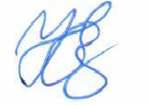 | Елисеева Ю. М.
С протоколом ознакомлены:  Директор СРОС  «Строительное региональное объединение» |  | Ладатко А. П.

